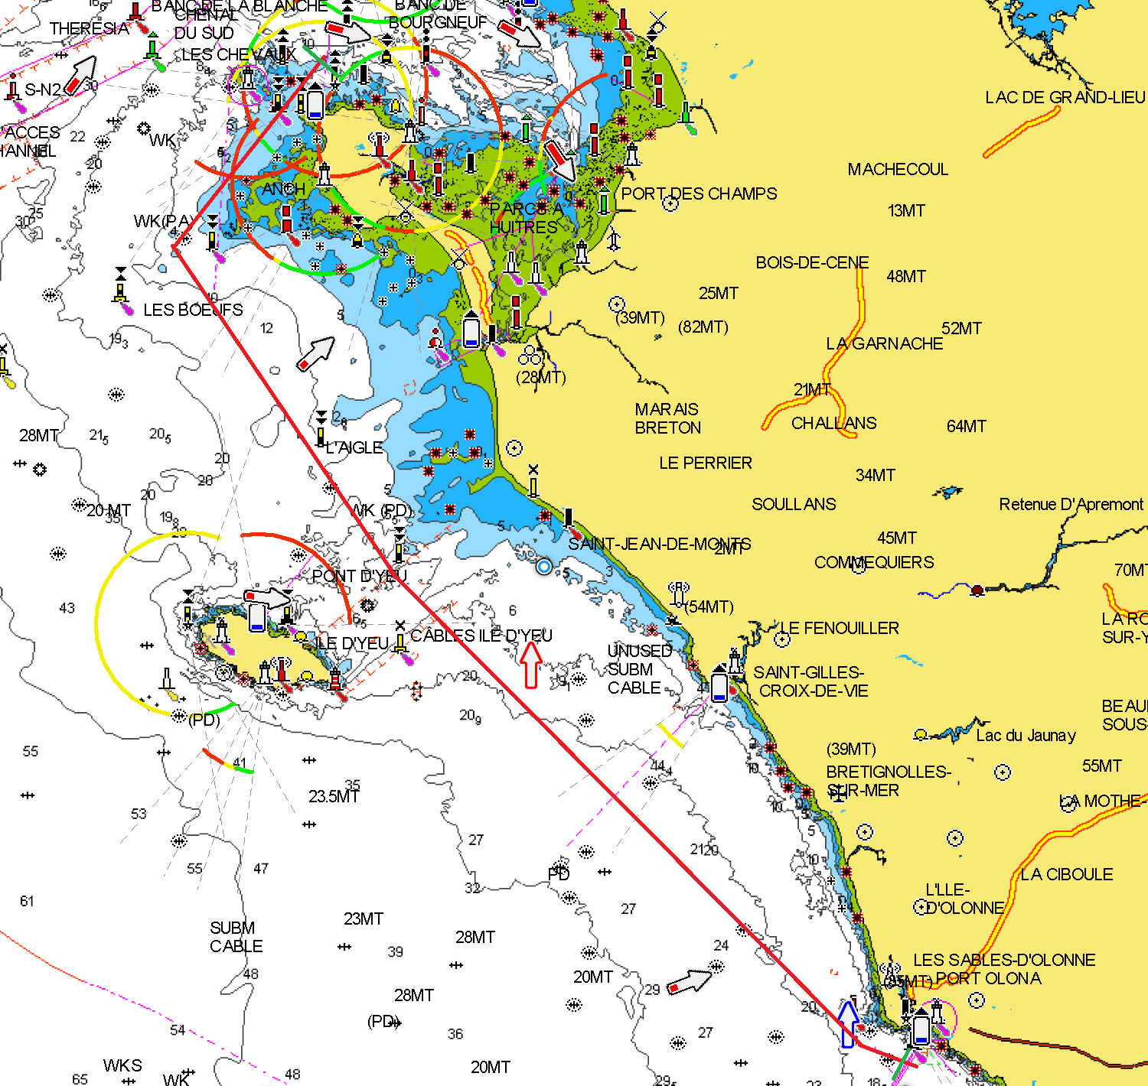

Jour : **Lundi 3 juillet 2023**

Longueur du parcours : 47 MN

Marée Coëf : 81 **PM : 5 h 09 5,17** **BM : 11 h 22 1,05**

Ligne de départ : Bouée jaune à bâbord - bateau comité à tribord.

Eventuellement bouée de dégagement cylindrique jaune à contourner.

Marque 1 : Cardinale ouest « Réaumur » à contourner en laissant sur bâbord.

Marque 3 : Cardinale sud «  Pont d’Yeu » à laisser sur Babord.

Marque 4 : Cardinale Sud « Petites Barges » à laisser sur bâbord.

Ligne d’arrivée : Bouée à damier a Tribord et le mat du Comité de Course arborant les pavillons réglementaires ( Située dans un rayon de 1,5 NM de la bouée « Jean Marthe »).

Coëf : 81 **BM : 11 h 12 1,08** **PM : 17 h 37 5,12**

**Parcours n° 7**

**Herbaudière – Port Olona**